Semaine 6 (PÉRIODE 2) du 15 au 19 décembre
découverte de Paris

Pour cette semaine, nous mettons une focale sur les gares de Paris. Nous découvrirons mieux la ville de Paris la semaine du 30 mars au 4 avril en lien avec le marathon pour découvrir les lieux célèbres et les monuments.
Si vous souhaitez construire vos calculs et vos problèmes en lien avec la progression de votre classe, voici les nombres à faire découvrir cette semaine :
41, 36, 51, 19

Séance 1 : quel est le nom du lieu sur lequel nous sommes arrivés avec les coordonnées GPS ?
Pour continuer à s’entraîner à la fluence en calcul mental (cf nouveaux programmes), voici une activité qui travaillera spécifiquement des mémorisations de faits numériques (voir annexe 3). Le chronomètre n’entre toujours pas en ligne de compte (ce sera le cas à partir de janvier).
Une fois les calculs réalisés, l’enseignant projette le tableau de correspondance nombres-lettres (les 3 tableaux des 3 niveaux sont sur une même feuille pour gérer au mieux avec une classe multi-niveaux). Les élèves écrivent dans la 2ème ligne du tableau la lettre qui correspond au nombre trouvé. Cela reconstitue le nom de l’Arc de Triomphe.
Pour finir la correction de cette fluence en calcul mental, vous montrez cette vidéo pour que les élèves se le représentent mieux : https://youtu.be/88vcww_Dqjk

CP : complément à 10 et les doubles
L’enseignant donne les nombres suivants, les élèves écrivent le nombre pour le complément à 10 dans les premières cases : 3 (réponse de l’élève : 7), 6, 9, 2, 4, 1, puis le résultat des doubles suivants : 2 + 2 5 + 5 7 + 7 9 + 9 6 + 6 8 + 8 3 + 3

CE1 et CE2 : tables d’addition
L’élève écrit les résultats des additions suivantes :
9 + 7, 8 + 5, 4 + 4, 6 + 6, 8 + 3, 6 + 9, 7 + 6, 4 + 3, 6 + 4, 8 + 9, 7 + 7, 2 + 7, 5 + 6

CM : tables de multiplication
L’élève écrit les résultats des multiplications suivantes :
3 x 7, 2 x 8, 6 x 9, 5 x 6, 7 x 6, 8 x 8, 4 x 4, 7 x 5, 6 x 8, 5 x 8, 7 x 2, 8 x 4, 6 x 7

Séance 2 : 15 min problèmes à l’oral pour faire découvrir 41, 36, 51, 19 (voir annexe 3).
Les élèves n’ont rien dans les mains, ils sont concentrés sur les paroles de l’enseignant. L’enseignant dit une première fois le problème, laisse une petite dizaine de secondes pour permettre aux élèves de se l’approprier puis le redit une deuxième fois. A la fin de la 2ème lecture, les élèves peuvent prendre leur stylo et écrire leur réponse.

Niveau 1 (plutôt CP) :
Problème 1 : Lucas a 43€. Il achète 1 paquet de bonbons à 2€. Combien lui reste-t-il ?
Problème 2 : Dans le bus, il y a 33 personnes. 3 nouvelles personnes montent dans le bus. Combien y a-t-il de personnes dans le bus maintenant ?
Problème 3 : Pierre a 49€. Sa tante lui donne une pièce de 2€. Combien Pierre a-t-il d’argent maintenant ?
Problème 4 : Iris a 16 billes. A la récréation du matin elle en gagne 2 et à la récréation de l’après-midi elle en gagne 1. Combien a-t-elle de billes maintenant ?

Niveau 2 (plutôt CE1) :
Problème 1 : Lucas a 45€. Il achète 2 paquets de bonbons à 2€ chacun. Combien lui reste-t-il ?
Problème 2 : Le maître distribue un cahier à chacun de ses 25 élèves. Il lui reste 11 cahiers. Combien a-t-il de cahiers ?
Problème 3 : Pierre a 31€. Sa tante lui donne 10€ et son oncle lui donne aussi 10€. Combien Pierre a-t-il d’argent maintenant ?
Problème 4 : Iris reçoit 2€ de sa tante. Elle a maintenant 21€. Combien avait-elle d’argent avant ?

Niveau 3 (plutôt CE2) :
Problème 1 : Lucas a 47€. Il achète 2 paquets de bonbons à 3€ chacun. Combien lui reste-t-il ?
Problème 2 : Une tablette de chocolat a 6 carreaux sur sa largeur et 6 carreaux sur sa longueur. Combien y a-t-il de carreaux de chocolat ?
Problème 3 : Pierre a 21€. Sa tante lui donne 10€ et son oncle lui donne 20€. Combien Pierre a-t-il d’argent maintenant ?
Problème 4 : Iris reçoit 5€ de sa tante. Elle a maintenant 24€. Combien avait-elle d’argent avant ?

Niveau 4 (plutôt CM) :
Problème 1 : Lucas a 57€. Il achète 2 bandes dessinées à 8€ chacune. Combien lui reste-t-il ?
Problème 2 : Une tablette de chocolat a 6 carreaux sur sa largeur et 6 carreaux sur sa longueur. Combien y a-t-il de carreaux de chocolat ?
Problème 3 : Pierre a 26€. Sa tante lui donne 5€ et son oncle lui donne 20€. Combien Pierre a-t-il d’argent maintenant ?
Problème 4 : Iris reçoit 15€ de sa tante. Elle a maintenant 34€. Combien avait-elle d’argent avant ?

Séance 3 : Cette séance peut se faire en plusieurs fois sous forme de rituels ou en une seule fois sur un créneau plus long. C’est le même fonctionnement que la séance 1 mais cela reprend les compétences visées en lien avec l’autonomisation des procédures vues depuis le début du projet.
Pour chaque niveau de classe, il y a 3 noms à retrouver : il s’agit de noms de gares de Paris.

Niveau 1 (plutôt CP) : prendre le carré bleu pour la correspondance nombres/lettres
Pour découvrir le nom 1, dictée de nombres : 7, 17, 15, 9, 6, 4, 13, 10, 9, 19
Pour découvrir le nom 2, ajouter ou soustraire 1 à un nombre :
17 + 1, 15 – 1, 10 + 1, 10 – 1, 4 + 1, 8 – 1, 3 + 1, 12 – 1, 6 + 1, 16 – 1, 14 + 1, 7 - 1
Pour découvrir le nom 3, ajouter ou soustraire 2 à un nombre :
13 + 2, 9 – 2, 8 + 2, 13 – 2, 7 + 2, 15 – 2, 5 + 2, 21 – 2, 6 + 1, 6 – 2, 4 + 2

Niveau 2 (plutôt CE1) : prendre le carré rouge pour la correspondance nombres/lettres
Pour découvrir le nom 1, ajouter ou soustraire un nombre entier de dizaines à un nombre :
41 – 20, 28 – 10, 18 + 10, 84 – 20, 22 + 20, 36 – 20, 15 + 30, 45 – 10, 44 + 20, 66 - 30
Pour découvrir le nom 2, ajouter ou soustraire un nombre entier de dizaines à un nombre :
10 + 30, 68 – 20, 29 + 20, 74 – 10, 46 + 10, 31 – 10, 36 – 20, 39 + 10, 51 – 30, 18 + 10, 58 – 30, 22 + 20
Pour découvrir le nom 3, ajouter ou soustraire 9 à un nombre :
19 + 9, 30 – 9, 26 + 9, 58 – 9, 55 + 9, 54 – 9, 12 + 9, 45 – 9, 12 + 9, 25 – 9, 33 + 9

Niveau 2 (plutôt CE2) : prendre le carré rouge pour la correspondance nombres/lettres
Pour découvrir le nom 1, ajouter ou soustraire un nombre entier de dizaines à un nombre :
61 – 40, 58 – 40, 8 + 20, 34 + 30, 72 – 30, 36 – 20, 15 + 30, 65 – 30, 14 + 50, 66 - 30
Pour découvrir le nom 2, ajouter ou soustraire 9 à un nombre :
31 + 9, 57 – 9, 58 – 9, 55 + 9, 65 – 9, 12 + 9, 25 – 9, 40 + 9, 30 – 9, 19 + 9, 37 – 9, 33 + 9
Pour découvrir le nom 3, ajouter 8 ou 18 à un nombre :
10 + 18, 13 + 8, 17 + 18, 41 + 8, 46 + 18, 37 + 8, 3 + 18, 28 + 8, 13 + 8, 8 + 8, 24 + 18

Niveau 3 (plutôt CM) : prendre le carré rouge pour la correspondance nombres/lettres
Pour découvrir le nom 1, ajouter ou soustraire 9 à un nombre :
12 + 9, 27 – 9, 19 + 9, 73 – 9, 33 + 9, 25 – 9, 36 + 9, 44 – 9, 55 + 9, 45 - 9
Pour découvrir le nom 2, ajouter ou soustraire un nombre entier de dizaines à un nombre :
70 – 30, 18 + 30, 99 – 50, 24 + 40, 76 – 20, 11 + 10, 76 – 60, 29 + 20, 91 – 70, 8 + 20, 58 – 30, 12 + 30
Pour découvrir le nom 3, ajouter ou soustraire 19 à un nombre :
47 – 19, 2 + 19, 54 – 19, 30 + 19, 83 – 19, 26 + 19, 40 – 19, 17 + 19, 40 – 19, 35 – 19, 23 + 19

Séance 4 : 15 min découverte des 2 gares ( gare de l’Est et gare du Nord) en utilisant les nombres trouvés en séance 2.
Vous rentrez les coordonnées des 2 gares sur Google Earth ou Google Maps pour en découvrir les noms :
48° 52’ 41" N, 2° 21’ 36" E (gare de l’Est)
48° 52’ 51" N, 2° 21’ 19" E (gare du Nord)
puis vous pouvez regarder l’animation avec Google Earth pour voir la proximité de ces 2 gares :
https://youtu.be/Y2dgPqmKdko

Séance 5 : découverte des gares de Paris
Nous vous mettons à disposition un documentaire que vous exploitez comme bon vous semble en fonction du temps à disposition.
Proposition de déroulement si vous avez suffisamment de temps :
Les élèves disposent du documentaire et du plan de la ville de Paris (pour les niveaux 1 et 2 la gare de Lyon apparaît, pour le niveau 3, les 6 gares sont cachées voir annexes 1 et 2). A l’aide des informations du documentaire (et de la séance 4), ils doivent placer dans la légende le nom des 5 (ou 6) gares à leur bonne place.
Pour aller plus loin, voir la structure, le plan des différentes gares, voici un lien intéressant :
gares paris - plan gares paris

Séance 6 : synthèse des trajets de la période.
Vous pouvez collectivement vous rappeler les différents trajets effectués durant cette période à l’aide de cette vidéo : https://youtu.be/gP9DNfEdQPY
Vous avez la possibilité de dire pour chaque trajet si c’était en TER, TGV Inouï ou Intercités.
Pour rappel : Aurillac Clermont-Ferrand en TER, Clermont-Ferrand Lyon en TER, Lyon Toulouse en TGV Inouï, Toulouse Marseille en Intercités et Marseille Paris en TGV Inouï.
Pour aller plus loin, vous pouvez leur demander de compléter la carte vierge en indiquant le nom des villes et en reproduisant du mieux possible les différents trajets (mettre pause à la fin de la vidéo) et compléter le nom des gares de chacune des villes rencontrées (voir annexe 4) :
Lyon Part Dieu et Lyon Perrache, Toulouse Matabiau, Marseille Saint-Charles, Paris gare de Lyon, gare Montparnasse, gare Saint-Lazare, gare du Nord, gare de l’Est, gare d’Austerlitz
ANNEXE 1 PLAN DE PARIS AVEC SES GARES
NIVEAUX 1 ET 2 (5 GARES)
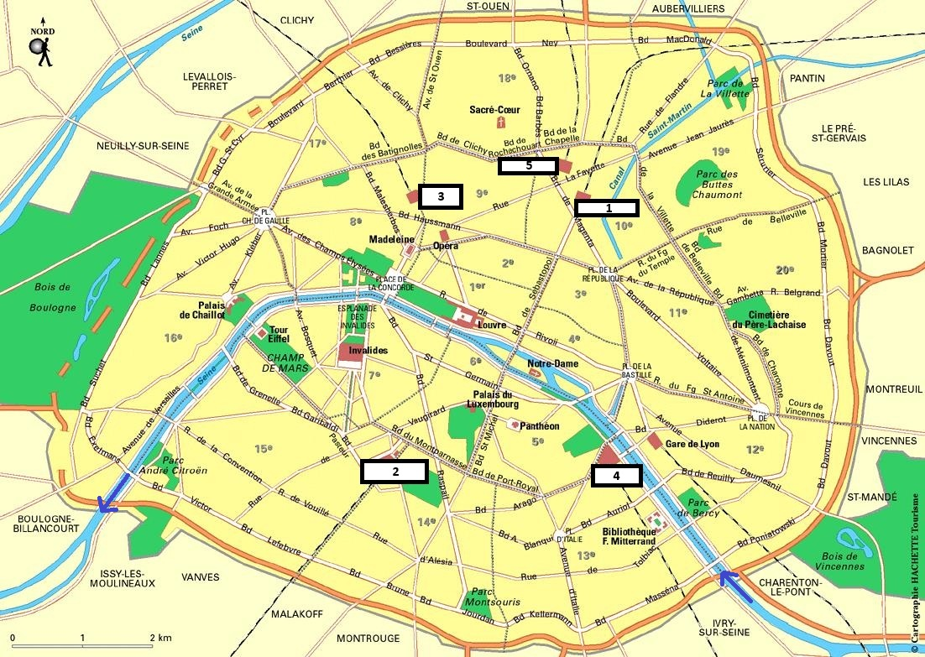

1 : ………………………………………… 2 : ………………………………………………….. 3 : …………………………………………
4 : ………………………………………………… 5 : ………………………………………………...
ANNEXE 2 PLAN DE PARIS AVEC SES GARES
NIVEAU 3 (6 GARES)

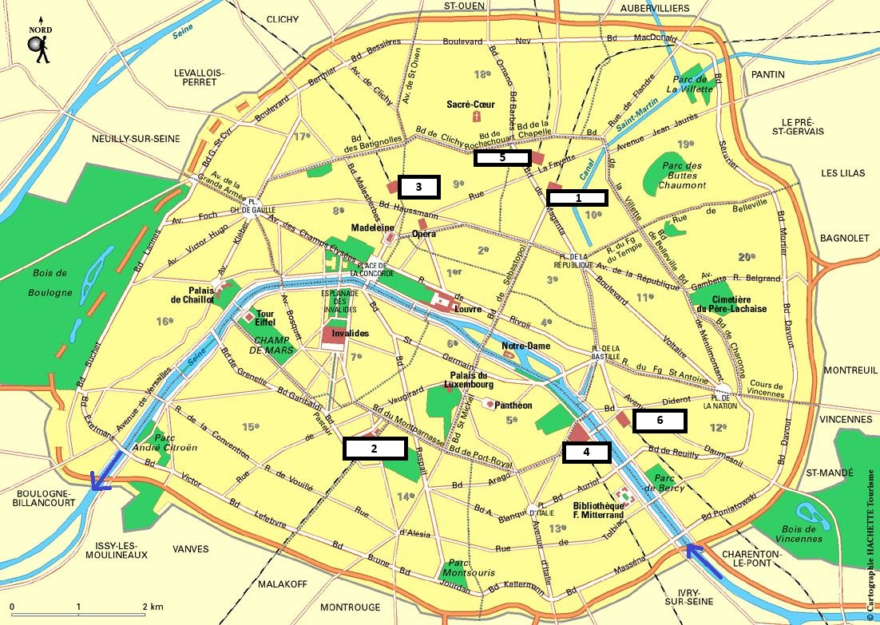

1 : ………………………………………… 2 : ………………………………………………….. 3 : …………………………………………
4 : ……………………………………… 5 : ………………………………………………… 6 : ………………………………………..
ANNEXE 3 FICHES ÉLÈVES SEMAINE 6

Quel est le nom du lieu de Paris à découvrir ?

Il s’agit de l’………………………………..

Problèmes à l’oral semaine 6 :
Réponse A : ………. Réponse B : ……….
Réponse C : ………. Réponse D : ……….

Pour trouver les coordonnées GPS du premier lieu à découvrir, reportez vos résultats :
Latitude : 48 ° 52 ’(A) ……… " Nord
Longitude : 2 ° 21 ’(B) ……… " Est
Il s’agit de ……………………………………………………………

Pour trouver les coordonnées GPS du deuxième lieu à découvrir, reportez vos résultats :
Latitude : 48 ° 52 ’(C) ……… " Nord
Longitude : 2 ° 21 ’(D) ……… " Est
Il s’agit de ……………………………………………………………

Calcul mental semaine 6 :
Nom 1 :

Il s’agit de la gare d’……………………………………………..

Nom 2 :

Il s’agit de la gare ……………………………………………..

Nom 3 :

Il s’agit de la gare ……………………………………………..

ANNEXE 4 SYNTHÈSE DES TRAJETS
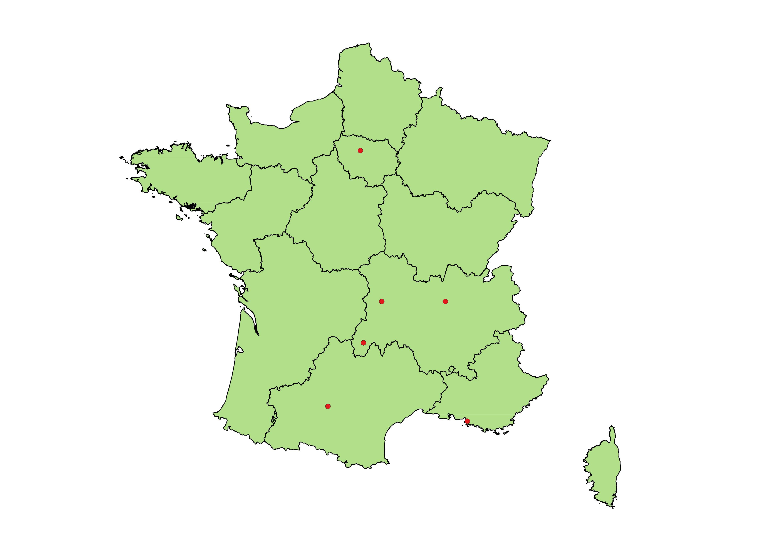
Pour chacune des villes découvertes durant cette période, indique le nom de sa gare ou de ses gares (celles dont nous avons parlé).

Lyon | - …………………………………………...  - …………………………………………..
Toulouse | - …………………………………………...
Marseille | - …………………………………………...
Paris | - …………………………………………...  - …………………………………………...  - …………………………………………..  - …………………………………………...  - …………………………………………...  - …………………………………………..
Pour chacune des villes découvertes durant cette période, indique le nom de sa gare ou de ses gares (celles dont nous avons parlé).

Lyon | - …………………………………………...  - …………………………………………..
Toulouse | - …………………………………………...
Marseille | - …………………………………………...
Paris | - …………………………………………...  - …………………………………………...  - …………………………………………..  - …………………………………………...  - …………………………………………...  - …………………………………………..

